Plans de gestion des sites LIFE Elia

UG:UM230B - Circuit: 70.316: pylône 30 au 32
Nom complet de l’UG: FAYS-LES-VENEURS/MONCEAU-EN-ARDENNES 70KV LI

Action LIFE: Lisière : 2 polygone(s) (0.25, 0.2 ha)
Autres actions LIFE sous cette/ces portée(s): Lisière restaurée

Commune(s): Paliseul

Triage(s) DNF concerné(s): Carlsbourg (DOUNY Jean-Marie - GSM: 0477/78.16.95)

Cantonnement(s) DNF concerné(s):BOUILLON (061/23.08.80)
Info actualisées sur Le portail environnement de Wallonie

Gestionnaire (+ Propriétaire):
ID | Gestionnaire | Propriétaires
SP_77 | DNF | Commune De Paliseul
SP_127 | Elia | Moline, Christian Rene
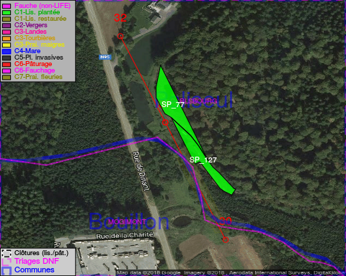

GESTION:

Objectif à long terme :

Lisière structurée stabilisée par sélection d’espèces arbustives

Tous les aménagements ont été terminés en April 2015

Détail par portée
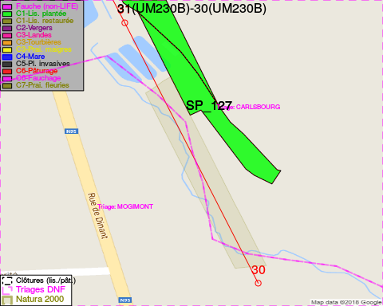
Adresse propriétaire:
- [SP_77] Commune De Paliseul: Grand Place 1 Paliseul
- [SP_127] Moline, Christian Rene: Rue De Dinant, Carlsbourg 1 Paliseul
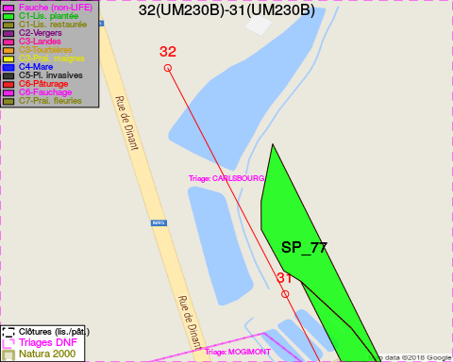
Adresse propriétaire:
- [SP_77] Commune De Paliseul: Grand Place 1 Paliseul
- [SP_127] Moline, Christian Rene: Rue De Dinant, Carlsbourg 1 Paliseul

Document réalisé le 05/05/2018

